المحاضرة الثالثة
العرض الجدولي للبيانات - 1
إن الصورة التي يعرض بها الباحث بياناته تعكس لدرجة كبيرة مدى امكانية فهمها وسهولة تتبعها والاستفادة منها.
وهناك عدة طرق لعرض وتبويب البيانات الا أن من أبسط تلك الطرق للتعبير عن البيانات هى أن تدمج هذه البيانات في صيغة كتابية إلا أن هذه الطريقة يشوبها الكثير من العيوب
أما الطرق الفنية في عرض البيانات الاحصائية فهي:
العرض الجدولى للبيانات
العرض البيانى للبيانات
وسوف نتناول فى هذه المحاضرة العرض الجدولى للبيانات بينما نتعرض للعرض البيانى للبيانات فى المحاضرة التالية إن شاء الله تعالى.
ويقصد بالعرض الجدولى للبيانات أن يتم تلخيص البيانات محل الدراسة وتصنيفها فى صورة جداول تعبر عن القيم التى أخذها المتغير من خلال البيانات التى جمعها و تكرار كل قيمة من تلك القيم.
أهمية الجداول الاحصائية:
تعبر عن الحقائق الكمية المعروضة بعدد كبير من الارقام في جداول بطريقة منظمة
تلخيص المعلومات الرقمية الكثيرة العدد، المتغيرة القيم، مما يسهل التعرف عليها.
الاستيعاب وبسهولة عدد كبير من الموضوعات
اظهار البيانات بأكبر وضوح ممكن وأصغر حيز مستطاع
تكوين الجداول:
تتكون اجزاء الجدول مما يلي:
رقم الجدول: يجب ان يرقم كل جدول حتى تسهل الاشارة اليه.
العنوان: يجب أن يعطي كل جدول عنوانا كاملا لتسهيل مهمة استخراج المعلومات منه، ويجب أن يكون هذا العنوان واضحا قصيرا بقدر الامكان، ويستخدم في بعض الاحيان عنوان توضيحي لبعض الجداول وذلك من أجل إعطاء معلومات إضافية عن بيانات الجدول.
الهيكل الرئيسي: ويتكون هيك الجدول من أعمدة وصفوف، ويعتبر ترتيب المعلومات في الاعمدة والصفوف أهم خطوة في تكوين الجدول.
العمود: إن كل جدول يتكون من عمود أو اكثر ويوجد تكل عمود عنوان يوضح محتوياته.
الحواشي: قد يحتوي الجدول على مفردات بيانات لا ينطبق عليها عنوان الجدول أو عنوان العمود، ففي هذه الحالة تستعمل الحواشي لتوضيح ذلك وذلك اما بترقيم الملاحظات او باستعمال علامة (*) .. الخ.
المصدر: قد تؤخذ بيانات الجدول من مصادر جاهزة لذلك يجب إظهار المصدر في أسفل الجدول حتى يمكن الرجوع اليه عند الحاجة.
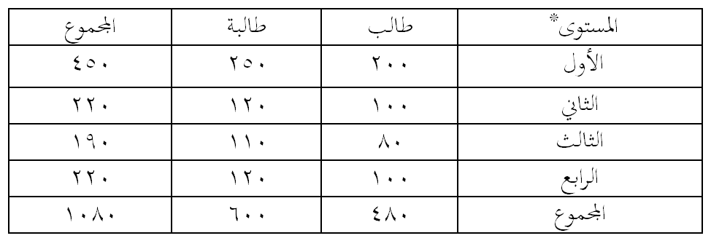
عنوان العمود
عمود
هيكل الجدول
المصدر: جامعة الملك فيصل، احصائية الجامعة حسب الكليات
* يحدد المستوى بالسنة الدراسية التي يدرس فيها الطالب .
رقم الجدول جدول رقم (5)
عنوان الجدول يوضح طلبة جامعة الملك فيصل للعام الجامعي 1423هـ
عنوان توضيحي (مصنفون حسب الجنس )

أنواع الجداول الاحصائية:
تقسم الجداول تبعا لدرجة تعقيدها الى:
جداول بسيطة: وفيها يتكون كل من موضوع الجدول ومادته من بضع أسطر وخانات تتعلق بالتقسيمات الزمانية (أي الأمور التي يتناولها الجدول أمور تتسلسل حسب السنوات) أو المكنية (أي توزيع الظاهرة حسب المكان) أو مؤشرات وصفية بسيطة وبأرقام بسيطة أيضا.
جداول التوزيع التكرارى: وفيها تكون المعطيات مجمعة في فئات بمؤشر أو متغير واحد، ولكل فئة تكراراتها الخاصة عند ذلك المؤشر
جدول التوزيع التكراري المتجمع: وفيه تجمع التكرارات على التوالي من أحد طرفي الجدول الى طرفة الآخر فنحصل على التكرار الكلي (مجموعة التكرارات)، (فاذا بدأ من أعلى الى أسفل الجدول) سمي جدول تكراري متجمع صاعد، (واذا بدأ من أسفل الى أعلى الجدول) سمي جدول تكرار متجمع نازل أو هابط.
الجداول المزدوجة أو المركبة: وهي الجداول التي تتكون من متغيرين أو أكثر، وهذه المتغيرات قد توزع على أعمدة وحقول الجدول بصورة نظامية، تعبر عن الافكار العلمية التي يريد الباحث توضيحها توضيحا عدديا.
وقد أوضجنا في المحاضرة السابقة ما هي البيانات وعرفناها بأنها [هي مجموعة المشاهدات أو القياسات التي تخص ظاهرة معينة تحت الدراسة]
وعرفنا كذلك المتغير على أنه تلك الكمية التي نقوم بمشاهدتها أو قياسها ، كما ذكرنا أن البيانات إما أن تكون : نوعية أو كمية ، حيث :
وتتوقف عملية تبويب وتصنيف البيانات على نوع البيانات الإحصائية المراد التعامل معها ودراستها والتى يمكن تقسيمها من حيث طريقة إعداد الجداول إلى التالي:
(أ) البيانات النوعية :
هي تلك البيانات التي لا يمكن التعبير عن متغيرها بعدد (أي بيانات غير رقمية) ، مثل :
لون (أو نوع) السيارات الموجودة في موقف ما [أحمر – أبيض – أسود - .........]
الحالة الاجتماعية للسيدات في محافظة معينة [متزوجة – عزباء – مطلقة – أرملة – منفصلة]
وغيره من مثل هذه الأمثلة .
(ب) البيانات الكمية :
هي تلك البيانات التي يُعبر فيها عن المتغير بعدد (أي بيانات رقمية) ، وهذه البيانات بدورها تنقسم إلى :
(ب – 1) بيانات كمية متصلة :
وفيها يمكن أن يأخذ المتغير أي قيمة بين قيمتين (أي بيانات يمكن أن تُقاس ولا تُعد ، مثل :
أطوال الطلاب في إحدى المدارس .
أوزان العاملات بإحدى المصانع .
الدخل السنوي لمنسوبي مؤسسة معينة .
وغيره من مثل هذه الأمثلة .
(ب – 2) بيانات كمية متقطعة :
وفيها يمكن أن يأخذ المتغير قيمة رقم صحيح بدون كسور (مثلا إما 10 أو 11 وليس أي قيمة بينهما) ، وبتعبير آخر هي بيانات يمكن أن تُعد ولا تُقاس ، مثل:
عدد طلاب الفصول المختلفة في مدرسة ما
والبيانات المنفصلة إما أن تكون نوعية أو كمية متقطعة
أولا: البيانات النوعية والكمية المتقطعة:
وفيها يتم تصنيف وحساب تكرار كل عنصر من العناصر الواردة في بيانات المتغير الذي يتم دراسته كما يمكن حساب التكرار النسبي لكل عنصر من خلال حساب نسبة تكراره إلي مجموع التكرارات.
مثال على البيانات النوعية:
مثال: فى دراسة قام بإجرائها أحد الأطباء لطفل معرض لأحد الأمراض النفسية ،
تم سؤاله عن لون مجموعة من الأشياء فكانت إجاباته كما يلى :
أحمر أزرقبنفسجىأحمرأخضر
أبيضأبيضأحمرأزرقأبيض
أزرقأحمرأخضرأحمربنفسجى
أخضرأزرقأبيضبنفسجىأحمر

المطلوب: عرض البيانات السابقة بطرق مختلفة
الحل تفصيلا في الكتاب

مثال على البيانات الكمية المتقطعة:
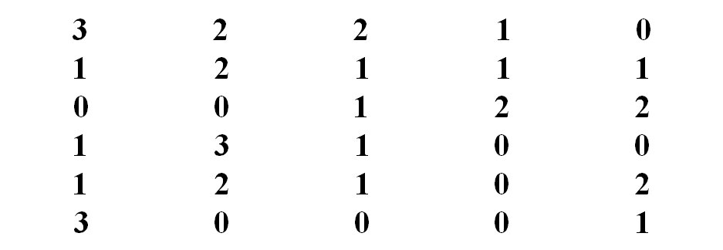
مثال: تم سؤال عدد من طلاب كليتي الآداب وإدارة الأعمال عن عدد حوادث
السيارات التى تعرضوا لها خلال العام الماضى فكانت اجاباتهم كما يلى:

المطلوب:
عرض البيانات السابقة فى صورة جدول تكراري
أحسب الاحتمالات التالية:
أن لا يتعرض أى شخص لحادث
أن يكون هناك حادث واحد على الأكثر
أن يكون هناك حادث واحد على الأقل

الحل تفصيلا في الكتاب

